Владимирская область Вязниковский район
Муниципальное бюджетное учреждение дополнительного образования
«Центр внешкольной работы имени И.А. Альбицкого поселка Мстера Вязниковского района Владимирской области»

Тема: «Сортоиспытание гибридов белокочанной капусты агрофирмы «Семко-Юниор» в условиях Владимирской области»

Автор работы: Усова Виктория Дмитриевна,
объединение «Пчелки»

Руководитель: Журбенко Надежда Сергеевна,
педагог дополнительного образования
МБУ ДО «Мстерский ЦВР»

2023г.

Содержание:
1 | Введение………………………………………………… | стр. 3
2 | Обзор литературы…………………………………….... | стр. 3
3 | Методика проведения опыта ………………………….. | стр. 5
4 | Выводы………………………………………………….. | стр. 11
5 | Список используемых источников……………………. | стр. 11
6 | Приложение…………………………………………….. | стр. 12

- Введение.
Капуста огоро́дная (лат. Brássica olerácea) традиционная культура на огородах и дачных участках. Каждый огородник в меру своих сил и возможностей пытается вырастить этот овощ, полезный во всех отношениях – витаминный, вкусный, ароматный (3). По срокам созревания различают скороспелый, среднеспелый, позднеспелый сорт капусты.
Позднеспелые сорта в отличие от других имеют ряд преимуществ, они обладают способностью к длительному хранению, что позволяет получать организму человека витамины и минеральные вещества длительный период, при этом содержание сахаров в период хранения увеличивается
Выбранные для опыта гибриды белокочанной капусты имеют универсальное назначение, обладают повышенной лёжкостью, пригодны для квашения и других способов переработки, имеют плотные кочаны, транспортабельны, устойчивы к грибковым заболеваниям, как в период выращивания, так и в период хранения.
Сейчас очень много различных сортов и гибридов мы решили испытать гибриды агрофирмы «Семко Юниор» F1Киластоп, F1Престиж, F1Барыня, F1Добродей.
Актуальность: в настоящее время все больше внимания уделяется получению максимально высокого и экологически чистого урожая овощей. Мы решили изучить гибриды позднеспелой капусты агрофирмы «Семко – Юниор».
Цель: Провести сортоиспытание гибридов белокочанной капусты агрофирмы «Семко-Юниор» в условиях Владимирской области.
Задачи:1.Изучить биологические особенности капусты белокочанной.
2.Вести фенологические наблюдения за ростом и развитием капусты белокочанной.
3. Соблюдать агротехнические мероприятия по уходу за капустой белокочанной.
Опыт проводится по заданию «Семко-Юниор».
Объект исследования: капуста белокочанная
Предмет исследования: гибриды: F1Киластоп, F1Престиж, F1Барыня, F1Добродей
Сроки проведения опытнической работы март - сентябрь 2023 года.
Место проведения опытнической работы: учебно - опытный участок МБУ ДО «Мстерский ЦВР».
2. Обзор литературы.
2.1 История происхождения: Капусту выращивают в Европе, Северной Америке, Юго-Восточной Азии. Основные производители: Китай, Индия, Россия. В России капуста занимает второе место по значимости после картофеля.
Капуста огоро́дная (Brássica olerácea) – двулетнее растение рода Капуста (лат. Brassica) семейства Капустные (Крестоцветные), сельскохозяйственная культура.
Предполагается, что прародителем были дикая капуста, встречающаяся на прибрежных окраинах Западной Европы, особенно Англии и Франции, и листовая неразветвленная и толстостебельная капуста, распространенная римлянами. Начиная с 16 века, европейские колонисты распространили капусту по всему миру.
На стол русских князей и крестьян капустные блюда попали в X веке, спустя три столетия после распространения на Кавказе. Семена привозили из Европы.
2.2. Биологические и морфологические особенности капусты белокочанной
Биологические особенности: Жизненный цикл от семени до семени в обычных условиях проходит в течение двух лет. В первый год образуется укороченный толстый густооблиственный стебель (кочерыга) и кочан, где запасаются питательные вещества. На второй год жизни кочан обрезают, оставшуюся кочерыгу укореняют и из нее отрастают длинные побеги с цветами, собранными в цветочные кисти. Цветки у капусты желтые с четырьмя крестообразно расположенными лепестками. Поэтому ее относят к семейству крестоцветных. (см. фото1 в приложении).
Семенные кусты капусты цветут, в зависимости от погодных условий, от 15 до 25 дней. Опыление происходит перекрестным способом с помощью пчел и других насекомых.
Листья, серо- или сизовато-зелёные. Нижние листья очень крупные, сближенные, с выдающимися жилками, собраны в прикорневую розетку, плотно прилегая друг к другу, образуют кочан вокруг стебля (кочерыжки). Верхние листья продолговатые.
Капуста кочанная образует глубокую стержневую разветвленную корневую систему, что обеспечивает засухоустойчивость. Корни находятся в верхних слоях почвы, но некоторые боковые проникают на глубину до 1,5-2 м.
Капуста холодостойкое растение длинного дня. Семена начинают прорастать при температуре почвы 2 – 3 Сº. Рассада, высаженная в грунт, может выдержать заморозки до - 8 Сº, влаголюбива, требовательна к плодородию почвы. Наиболее благоприятная температура для роста 15-18 Сº.
Разновидности капусты: Кочанная, Цветная, Краснокачанная, Кольраби, Брокколи и др.
2.3.Полезные свойства капусты: Ценность её состоит в том, что её можно использовать в пищу круглый год, как в свежем, так и в переработанном виде. Она содержит разнообразные минеральные соли и такие важные витамины, как С, К, U, фолиевая кислота. Капустные листья полезны для роста и иммунитета детей. Греческий философ Гиппократ рекомендовал лечить капустой головную боль, бессонницу и расстройство желудка. Древнеримский автор Марк Порций Катон Цензорий заметил свойство овоща выводить вредные вещества из организма. https://forall.mediasole.ru
2.4.Болезни и вредители:
«Чёрная ножка». Опасное грибковое заболевание. Основание стебля истончается, деформируется, чернеет. Он уже не в состоянии выдержать вес надземной части растения, капуста ложится на грунт. Способствует заражению регулярное переувлажнение субстрата, его повышенная кислотность и чрезмерное увлечение садовода азотсодержащими удобрениями.
Чтобы избежать заражения, грунт для рассады обязательно дезинфицируют. В него вносят просеянную древесную золу, толчёный мел.
Склеротиния (белая гниль). Чаще всего капуста заражается в процессе хранения, но при повышенной влажности и прохладной погоде заболевание может развиваться и ближе к концу вегетационного периода. Листья покрываются густым слоем белесого похожего на вату налёта с мелкими чёрными вкраплениями. Поражённые ткани «мокнут», становятся склизкими на ощупь, кочаны гниют.
Чтобы избежать развития белой гнили, капусту для хранения тщательно отбирают, обеспечивают ей подходящие условия. Урожай собирают вовремя –перезревшие и подмороженные кочаны намного чаще страдают от грибка.
Капустная тля - мелкие бледно-зелёные насекомые буквально усеивают изнанку листьев. Тля питается соком растения. Не любит резких запахов. Её отпугивают высаженные по периметру капустной грядки бархатцы, календула, розмарин, лаванда, шалфей, базилик, иные пряные травы.
Слизни - питаются капустными листьями, выедая в них большие дыры. На поверхности остаётся липкий блестящий налёт, отливающий серебристым. Лежкость таких кочанов резко снижается. Слизней можно собирать вручную. Неплохой эффект дают и ловушки. Глубокие ёмкости вкапывают в землю и наполняют сахарным сиропом, квасом, забродившим вареньем.
Вредителей у любой разновидности капусты достаточно много. Насекомых привлекают сочные листья. Опасны они не только тем, что повреждают растения. Многие из них являются разносчиками спор болезнетворных грибков, вирусов, бактерий.

3. Методика проведения опыта.
Проведении исследования использовались следующие методы:
сам опыт, наблюдение, измерение, обобщение, сравнение, анализ, работа с литературными источниками.
4. Ход работы.
4.1. Характеристика климатических и почвенных условий района, где проводили эксперимент.
Вязниковский район расположен в зоне умеренно-континентального климата. Это означает, что здесь имеет место довольно холодная зима и теплое лето, четкие различия между сезонами года, средняя степень увлажнения и определённая равномерность чередования типов погоды. Зима здесь не особенно сурова, но продолжительна – пять месяцев в году имеют среднюю температуру ниже 0 °С. Три календарных зимних месяца декабрь, январь и февраль характеризуются средней температурой -9 -12 °С. Экстремальные дни с морозами - 40 °С и более, очень редки (несколько раз в столетие). Снега выпадает много (до 80 см) и он держится 150–160 дней. Весна наступает поздно, протекает довольно быстро и часто нарушается возвратом холодов. Лето умеренно-тёплое, со средней температурой июня - августа около +16 +19 °C, оно благоприятно для растительности. Осадков немало – 280 – 500 мм за пять тёплых месяцев. Последний весенний заморозок обычно случается 10–11 мая, а первый осенний – в самом конце сентября. Следовательно, безморозный период составляет 130 - 140 дней. Этого вполне достаточно для вегетации основных сельскохозяйственных культур. Осень наступает более медленно, чем весна. Она обычно облачная, с большим количеством дождей, за три месяца выпадает около 100-120 мм дождевых осадков, хорошо увлажняющих почву, что создает оптимальные условия для развития растительности. Суховеи случаются крайне редко. Среднегодовая температура: +3,5 +4,0 °C. Средняя продолжительность безморозного периода – 130-140 дней. Средняя глубина промерзания почвы 60 - 70 см. Среднегодовое количество осадков – 500 - 570 мм.
Погодные условия в опытнический период:
Месяц | Средняя температура Сº (среднее значение) |  | Осадки (среднее значение) | Месяц | Средняя температура Сº (среднее значение) |  | Осадки (среднее значение)
Месяц | день | ночь | Осадки (среднее значение) | Месяц | День | ночь | Осадки (среднее значение)
май | +17 | +8 | 4 дня | август | +24 | +15 | 3 дня
июнь | +19 | +9 | 5 дней | сентябрь | +19 | +10 | 2 дня
июль | +21 | +14 | 10 дней

4.2. Характеристика изучаемых гибридов
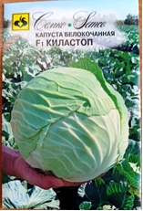 | Капуста Киластоп F1 - гибрид российской, обладающий генетической устойчивостью к киле крестоцветных, новинка сезона 2020. Поздний, от высадки 45-дневной рассады до уборки 120-130 дней. Растение крупное с мощной розеткой зелёных листьев с средним восковым налётом (маркерный признак – по краям листьев возможна слабая желтизна). Наружная и внутренняя кочерыги средние. Кочан округлой формы, частично покрытый, очень плотный, массой 3-4 кг, на разрезе белый. Требователен к плодородию почвы, нуждается в усиленном азотном питании в фазу роста и калийном - в фазу формирования кочана. Генетически устойчив к киле крестоцветных (Pb 1-2), фузариозному увяданию (Foс), в период хранения - к серой и белой гнилям. Используется для свежего потребления и длительного хранения, выход стандартной продукции после 6 месяцев свыше 80%. Схема посадки 70х40 см. Урожайность 10-12 кг/м².
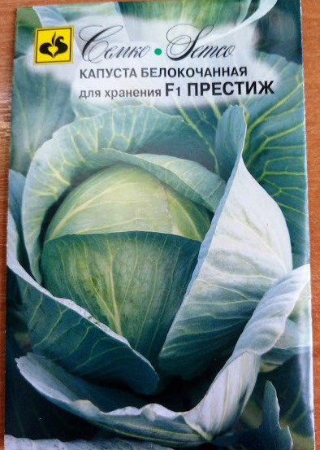 | Капуста Престиж F1 - поздний гибрид. От высадки 45-дневной рассады до уборки 115–125 дней. Растение с мощной, приподнятой розеткой диаметром 60–80 см. Листья средние, темно-зеленые с сильным восковым налетом. Кочан серо-зеленый, округлый, покрытый, очень плотный, на разрезе беловатый, массой 3–5 кг. Наружная и внутренняя кочерыги средние, устойчивы к растрескиванию при уборке. Вкус отличный, товарность высокая (94%). Содержание сухого вещества 9–10%, общего сахара около 5%. Гибрид капусты Престиж F1 устойчив к полеганию, фузариозному увяданию (Foc), повреждению трипсами, толерантен к альтернариозу (Al), в период хранения – к серой и белой гнилям. Выход продукции после 10 месяцев хранения 90%. Схема посадки 70х50 см. Отзывчив на высокий агрофон. Пригоден для механизированной уборки. Урожайность 8–10 кг/м².
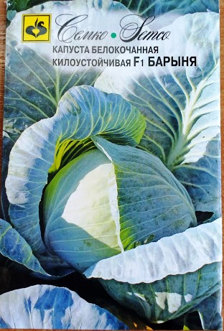 | Капуста Барыня F1 - поздний килоустойчивый гибрид. От высадки 45-дневной рассады до технической спелости 90-95 дней. Растение мощное, розетка приподнятая, листья тёмно-зелёные с восковым налётом. Кочан округлый, покрытый, очень плотный, кроющие листья зелёные, на разрезе – белый, массой 3-5 кг. Внутренняя кочерыга средняя. Вкусовые и товарные качества отличные. Гибрид капусты Барыня F1 отличается групповой устойчивостью к киле крестоцветных (Pb), фузариозному увяданию (Foc), толерантен к повреждению трипсом. Используется для потребления в свежем виде, квашения и хранения до 4 месяцев. Схема посадки 70х40-50 см. Урожайность 10-12 кг/м²
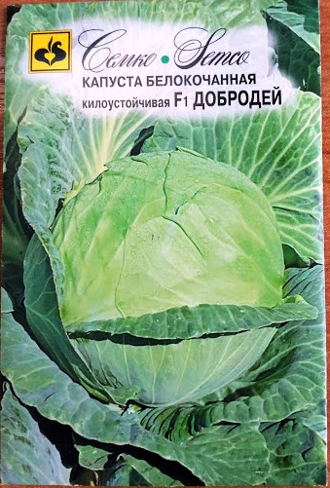 | Капуста Добродей F1 - поздний гибрид белокочанной капусты. От высадки 45-дневной рассады до уборки 95-115 дней. Растение с мощной розеткой, листья зелёные со средним восковым налётом. Кочан округлый, покрытый, очень плотный, кроющие листья светло-зелёные с восковым налётом, на разрезе – белый, массой 3-5 кг. Внутренняя кочерыга средняя. Вкусовые и товарные качества отличные. Капуста Добродей F1 отличается групповой устойчивостью к киле крестоцветных (Pb), фузариозному увяданию (Foc), толерантен к повреждению трипсом. Используется для потребления в свежем виде, квашения и хранения до 6 месяцев. Схема посадки 70х40-50 см. Урожайность 10-12 кг/м².

Для сортоиспытания капусты агрофирмы Семко - юниор были выбраны позднеспелые сорта.
Опыт с гибридами проводился в 3-х кратной повторности.
Схема опыта:
1 повторность | 2 повторность | 3 повторность
F1Добродей | F1Престиж | F1Барыня
F1Барыня | F1Киластоп | F1Добродей
F1Киластоп | F1Барыня | F1Престиж
F1Престиж | F1Добродей | F1Киластоп

Для проведения работы по сортоиспытанию позднеспелых сортов белокочанной капусты мы заказали, оплатили и получили семена в фирме «Семко-Юниор». Капуста в нашей местности выращивается через рассаду.
Семена гибридов F1Киластоп, F1Престиж, F1Барыня, F1Добродей посеяли в ящики и вырастили рассаду в теплице (см .фото 3 в приложении).
Рассаду с 2-3 настоящими листьями высадили в открытый грунт (15.04).
Площадь опытного участка и его расположение: Специфические особенности опытного участка: близкое с личными подсобными хозяйствами, залегание грунтовых вод низкое.
Площадь опытного участка 24,3 кв.м, расположение равнинное, расположение рядов в направлении с востока на запад.
Размер делянок в опыте: длина - 6м., ширина - 4м., площадь - 24,3 кв.м. Ширина междурядий - 0,7м. Количество растений в одном рядке - 7шт. на делянке - 50шт. Расстояние между растениями в ряду - 50см. Перед посадкой в лунку добавляли древесную золу, суперфосфат и разбавленный в 10 литрах воды, компост (см. фото 4, 5 в приложении).
В течение вегетационного периода проводили необходимые агротехнические работы и наблюдения (см. фото 6 в приложении). Все этапы фиксировали в дневнике наблюдений.
Уход за растениями – важный агротехнический комплекс мероприятий, направленных на создание оптимальных условий для роста и развития растений в течение всего периода вегетации от посадки до уборки. Это агротехнический комплекс осуществляется с учетом биологических особенностей капусты, состояния почвы, её засоренности и метеорологических условий.
Уход за капустой включает ряд последовательных операций:
- рыхление и уничтожение сорняков в междурядьях, между растениями в рядках, полив;
- рыхление почвы и уничтожение сорняков проводили по мере их прорастания и уплотнения почвы, полив по мере необходимости. Все этапы фиксировали в дневнике наблюдений и в таблице № 1.
Таблица № 1 Агротехнические мероприятия на опытном участке:
№ | Виды работ проводимых на участке | Сроки проведения работ (число, месяц) | Используемые с/х инструменты, техника
1 | Весенняя вспашка | 05.05.2023 | Мотоблоком
2 | Боронование | 05.05.2023 | Вручную
3 | Посев семян на рассаду | 12.03.2023
4 | Посадка рассады в открытый грунт | 15.04.2023 | В пролитые лунки с последующим поливом
5 | Полив  Рыхление почвы | 02.05.2023-сентябрь 2023 | Вручную по мере необходимости
6 | Прополка | 15.07.2023 | Вручную по мере необходимости
7 | Прополка | 07. 08.2023 | Вручную по мере необходимости
8 | 1 окучивание | 25.05.2023 | Вручную
9 | 2 окучивание | 02.07.2023 | Вручную

В течение вегетации проводили фенологические наблюдения за растениями и биометрические измерения данные вносили в соответствующие таблицы

Таблица № 2. Фенологические наблюдения за ростом и развитием растений:
Варианты опыта | Повторности | Посадка рассады | Начало  формирования кочана | Уборка  (планируется)
F1Добродей | 1  2  3 | 15.05. | II – IIIдекада июля | II –декада октября
F1Барыня | 1  2  3 | 15.05. | II – IIIдекада июля | II –декада октября
F1Киластоп | 1  2  3 | 15.05. | II – IIIдекада июля | II –декада октября
F1 Престиж | 1  2  3 | 15.05. | II – IIIдекада июля | II –декада октября
Таблица № 3. Биометрические измерения растений:
 |  | количество (шт.) |  |  | масса (кг.)
варианты | Повторности | растения | кочерыги | средняя длина листа | средний диаметр  кочана | листьев | средняя масса кочана | средняя масса растения | масса кроющих листьев
F1Добродей | 1 | 39 | 13 | 33 | 17 | 20 | 2,8 | 4,8 | 1,6
F1Добродей | 2 | 36 | 12 | 34 | 18 | 22 | 2,7 | 4,8 | 1,7
F1Добродей | 3 | 41 | 13 | 32 | 15 | 18 | 2,5 | 4,5 | 1,6
Сумма среднее значение |  | 38,7 | 12,7 | 33 | 16,7 | 20 | 2,7 | 4,7 | 1,6
F1Престиж | 1 | 43 | 11 | 28 | 16 | 16 | 2,9 | 5,1 | 1,8
F1Престиж | 2 | 42 | 12 | 31 | 18 | 18 | 2,9 | 5,3 | 1,9
F1Престиж | 3 | 40 | 11 | 27 | 17 | 16 | 2,6 | 4,9 | 1,6
Сумма среднее значение |  | 41,7 | 11,3 | 26,7 | 16 | 16,7 | 2,8 | 5,1 | 1,8
F1Киластоп | 1 | 33 | 13 | 33 | 18,5 | 20 | 3,2 | 5,4 | 1,7
F1Киластоп | 2 | 48 | 13 | 31 | 19,5 | 23 | 3,0 | 5,1 | 1,7
F1Киластоп | 3 | 50 | 14 | 30 | 17 | 21 | 3,1 | 5,2 | 1,6
Сумма среднее значение |  | 49,3 | 13,3 | 31 | 18,3 | 23,1 | 3,1 | 5,2 | 1,7
F1Барыня | 1 | 50 | 10 | 35 | 22 | 19 | 3,5 | 5,7 | 1,7
F1Барыня | 2 | 48 | 12 | 34 | 22 | 21 | 3,2 | 5,3 | 1,7
F1Барыня | 3 | 45 | 13 | 32 | 21 | 20 | 2,8 | 5,3 | 1,4
Сумма среднее значение |  | 47,7 | 11,7 | 33,7 | 21,7 | 20 | 3,2 | 5,4 | 1,6
Сумма общее среднее значение |  | 49,7 | 11 | 31,7 | 18,7 | 17,3 | 2,4 | 4,6 | 1,7
Биометрические измерения растений проводилось методом подсчета высоты количества листьев, длине кочерыги, диаметру кочанов всех растений и высчитывалось среднее значение (см. фото 7 в приложении).
Из биометрических измерений растений можно определить количество и качество продукции. В течение вегетационного периода гибриды белокочанной капусты росли и развивались по разному:
1. Сорт F1 Киластоп хорошо укоренился и интенсивно начал расти, по урожайности он уступил место двум гибридам: F1Добродей, F1Барыня.
2.Наиболее урожайными и устойчивыми к засухе и жаре оказались сорта F1Добродей, F1Барыня.
3.Менее устойчивым к неблагоприятным условиям оказался сорт F1Престиж.
Таблица № 4. Выпад растений за период наблюдений:
вариант | Повторность | посадка  шт. | II декада  Июня | II декада  июля | II декада  августа | I декада  сентября | % выпада на конец вегетации
F1Добродей | 1  2  3 | 4  4  4 | -  -  2 | -  -  - | -  -  - | -  -  - | 0  0  3
F1Барыня | 1  2  3 | 4  4  4 | -  1  1 | -  -  - | -  -  - | -  -  - | 0  2  2
F1Киластоп | 1  2  3 | 4  4  5 | -  -  1 | -  -  - | -  -  - | -  -  - | 0  1  2
F1Престиж | 1  2  3 | 4  4  5 | -  2  2 | -  -  - | -  -  - | -  -  - | 0  3  4
В период вегетации наблюдался выпад растений. В июне, июле в дождливый прохладный период некоторые растения были поражены капустной мухой, её личинки повреждали корни, при этом растения увядали и погибали. Растения, поврежденные капустной мухой, удаляли и утилизировали.
В июле некоторые растения были повреждены капустной совкой, она выедала мякоть листьев, растения загнивали и погибали.
Борьбу с капустной совкой, так как это ночной вредитель, проводили, опрыскивая капусту настоем полыни (2 кг травы заливали кипятком на сутки и добавили 50 гр. хозяйственного мыла).
В августе и сентябре гибели растений не было. В конце вегетации определили процент выпада от общего количества посаженной рассады.
Общий урожай высчитывала так: взвешивала кочаны, делила на их количество и получала среднюю массу кочанов по вариантам опыта (см. фото 8 в приложении).
Таблица № 5. Учет общего урожая в опыте:
Варианты | Повторности | урожай кг. | средний урожай кг
F1Добродей | 1 | 16 | 36
F1Добродей | 2 | 16 | 36
F1Добродей | 3 | 4 | 36
F1Барыня | 1 | 16 | 40
F1Барыня | 2 | 12 | 40
F1Барыня | 3 | 12 | 40
F1Киластоп | 1 | 12 | 33
F1Киластоп | 2 | 9 | 33
F1Киластоп | 3 | 12 | 33
F1Престиж | 1 | 12 | 30
F1Престиж | 2 | 9 | 30
F1Престиж | 3 | 9 | 30
По данным учета общего урожая в опыте можно сделать вывод, что наибольший урожай я получила с гибрида F1Барыня.
5.Выводы.
1.Изучила биологические особенности капусты белокочанной.
2.Вела фенологические наблюдения за ростом и развитием капусты белокочанной.
3.Соблюдала агротехнические мероприятия по уходу за растениями.
Цель достигнута - Провела сортоиспытание гибридов белокочанной капусты агрофирмы «Семко-Юниор» в условиях Владимирской области и выявила один из урожайных гибридов позднеспелой белокочанной капусты -F1Барыня. Данный гибрид оказался жароустойчивым, дал однородные по размеру кочаны весом примерно 4 кг. Хороший результат показали F1Добродей, F1Киластоп.
F1Престиж неустойчив к жарким погодным условиям.
Рекомендую выращивать данные гибриды капусты на учебно-опытных участках школ, личных приусадебных участках, так как данные гибриды характеризуются хорошей лежкостью, что продлевает употребление овоща в зимне – весенний период, а так же их используют для квашения, в ней содержится много витаминов, клетчатки, минеральных веществ, она оказывает помощь при некоторых заболеваниях.
6. Список использованных источников.
1. https://history-doc.ru/istoriya-veshhej/eda/kogda-na-rusi-poyavilas-kapusta
2.https://diz-cafe.com/sad-ogorod/chernaya-nozhka-kapustyi.html
3. Мамонов Е.В. «Сортовой каталог овощных культур России» -М.: ООО «Издательство Астрель», 2003.- 492 с.
4. Насекайло О.Л., Баранова Н.А. Современная энциклопедия «Сад и огород» - Мн.: 2000. -816 с.
5. Шестов А.Л. «Справочник овощевода – любителя» - М.: Колос, 1995. – 431 с.

7.Приложение.
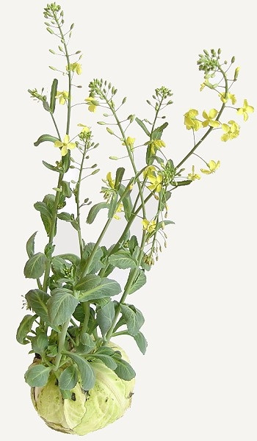
Фото 1. Биологическое описание капусты.
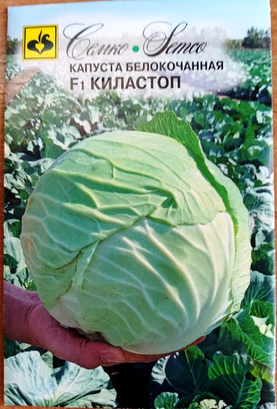
Фото 2. Гибриды сортоизучения.
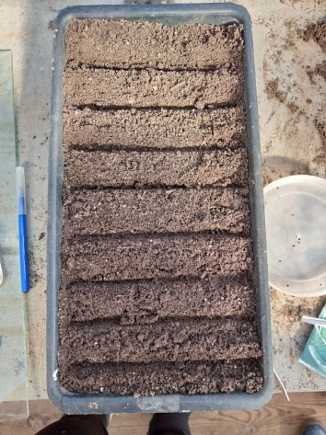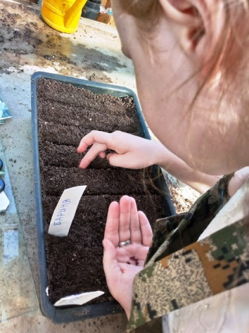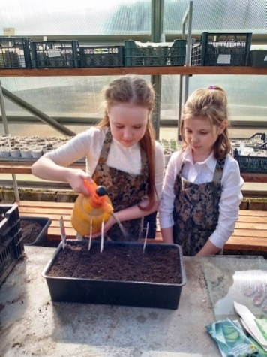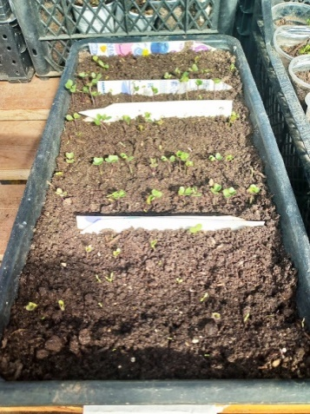
Фото 3. Посев семян гибридов F1Киластоп, F1Престиж, F1Барыня, F1Добродей и выращивание рассады в теплице.
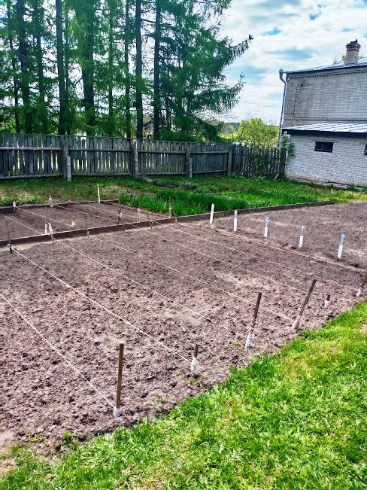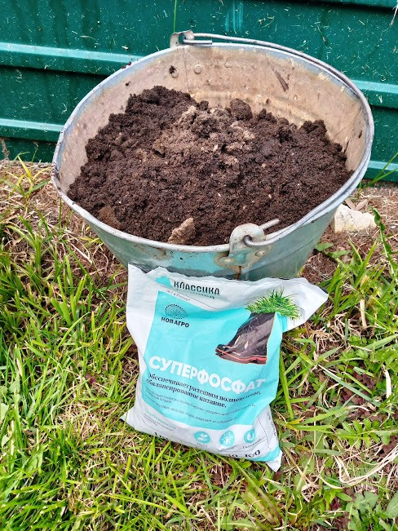
Фото 4. Подготовка участка. Фото 5. Удобрения – зола и суперфосфат.
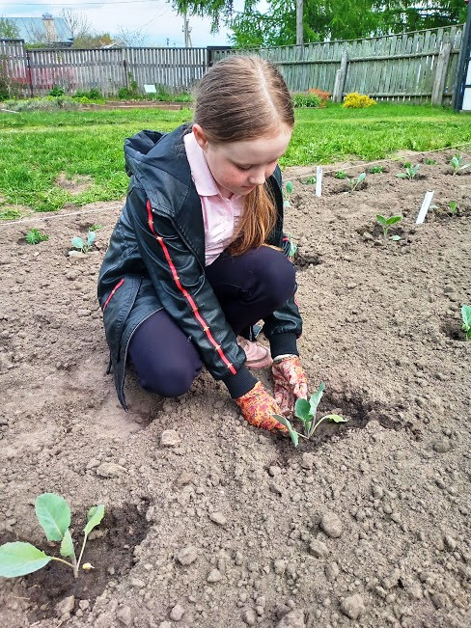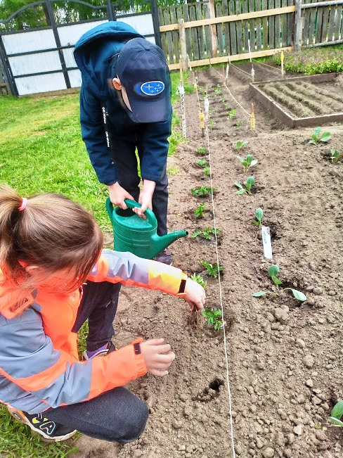
Фото 5. Высадка рассады в открытый грунт.
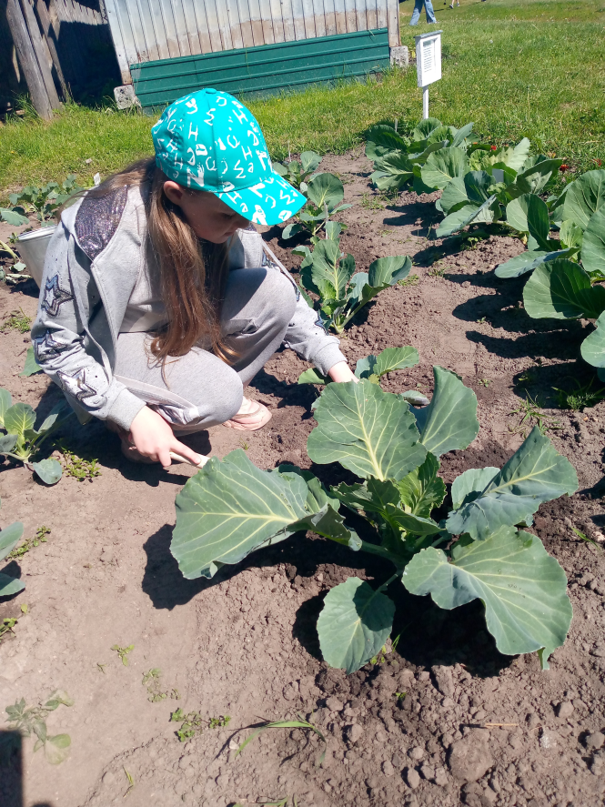
Фото 6. Биометрические измерения.
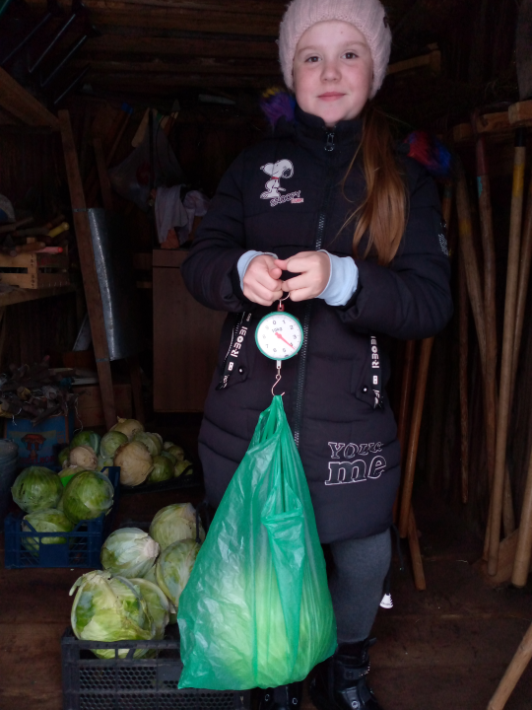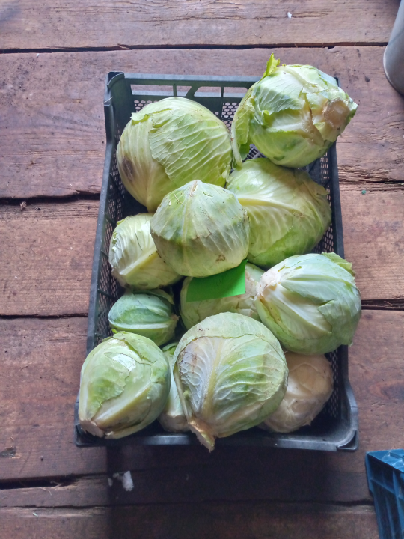
Фото 7. Взвешивание кочана капусты.

